Описание объекта продажи
Киоск с остановочным павильоном площадью застройки 18,7 кв. м (в т. ч. площадь киоска - 9,0 кв. м, остановочного павильона - 9,7 кв. м), расположенный по адресу: Российская Федерация, Алтайский край, город Рубцовск, северо-западнее жилого дома № 89 по проспекту Ленина, остановка «Вокзал».
Остановочный павильон располагается на центральной улице города, на красной линии, в жилом микрорайоне, представляет собой металлическую окрашенную конструкцию высотой около 3 м, используется по прямому назначению (в части остановочного павильона).
Киоск в настоящее время не используется как торговое помещение. Месторасположение киоска с точки зрения объекта торгового назначения - хорошее. Коммерческая привлекательность с точки зрения местоположения - высокая.
Качество подъездных путей хорошее, подъездная автомобильная дорога имеет асфальтовое покрытие.
Наружные стены киоска из металлического каркаса, кровля и двери - металлические, окна - пластиковые находятся в удовлетворительном состоянии. Внутренняя отделка киоска: потолок из потолочной плитки и пенопласта находится в разрушенном состоянии, отсутствует часть фрагментов, деревянный пол покрыт линолеумом, стены - стеновые панели, утеплители. Внутри киоска расположены полки.
Киоск включен в схему размещения нестационарных торговых объектов на территории муниципального образования городской округ город Рубцовск Алтайского края, утвержденную постановлением Администрации города Рубцовска Алтайского края от 08.02.2018 № 267.
В соответствии с пунктом 5.7 Постановления Администрации города Рубцовска Алтайского края от 01.08.2024 № 2191 «Об утверждении Положения о размещении нестационарных торговых объектов на территории муниципального образования город Рубцовск Алтайского края, Порядка организации и проведения торгов по продаже права на заключение договора на размещение и эксплуатацию нестационарных торговых объектов на территории муниципального образования город Рубцовск Алтайского края, Методики определения размера годовой начальной (минимальной) платы по договору на размещение и эксплуатацию нестационарных торговых объектов на территории муниципального образования город Рубцовск Алтайского края» при покупке (аренде) НТО, принадлежащего на праве собственности городу Рубцовску, новый правообладатель (арендатор) НТО имеет преимущественное право на заключение Договора сроком не более, чем на пять лет, по письменному заявлению, направленному в Администрацию города не позднее 30 календарных дней с момента возникновения права на НТО.
Общие характеристики объекта продажи
Основные данные | Параметры
Наименование объекта | Киоск с остановочным павильоном
Субъект права | Муниципальное образование городской округ город  Рубцовск Алтайского края
Вид права | Право собственности
Адрес | Российская Федерация, Алтайский край, город Рубцовск,  северо-западнее жилого дома № 89 по проспекту Ленина,  остановка «Вокзал»
Количественные и качественные характеристики
Этажность | 1
Площадь застройки, кв. м | 18,7
Площадь киоска, кв. м | 9
Высота киоска, м | 3
Строительный объем, куб. м | 27
Площадь остановочного  павильона, кв. м | 9,7
Текущее использование | Остановочный павильон используется по прямому назначению, киоск не используется как торговое помещение
Описание конструктивных элементов объекта продажи
Конструктивный  элемент | Материал | Состояние
Наружные стены | Металлический каркас | Удовлетворительное
Кровля | Металлическая | Удовлетворительное
Проемы | Окна - пластиковые,  двери - металлические | Удовлетворительное
Коммуникации | Электричество | Присутствует
Внутренняя отделка киоска | Потолок - потолочная плитка, пенопласт (находится  в разрушенном состоянии, часть ее фрагментов отсутствует). Пол - деревянный (линолеум). Стены - стеновые панели, утеплители. Внутри киоска расположены полки, разбросан строительный мусор, пакеты.
Остановочный павильон | Остановочный павильон представляет собой металлическую окрашенную конструкцию, высотой около 3 м.

Фотографии объекта продажи
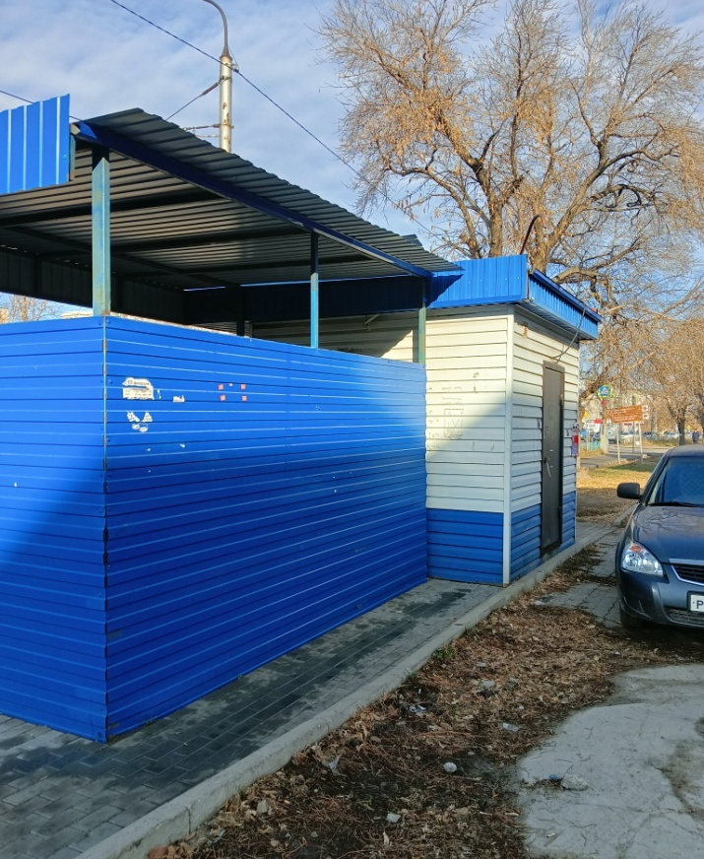 | 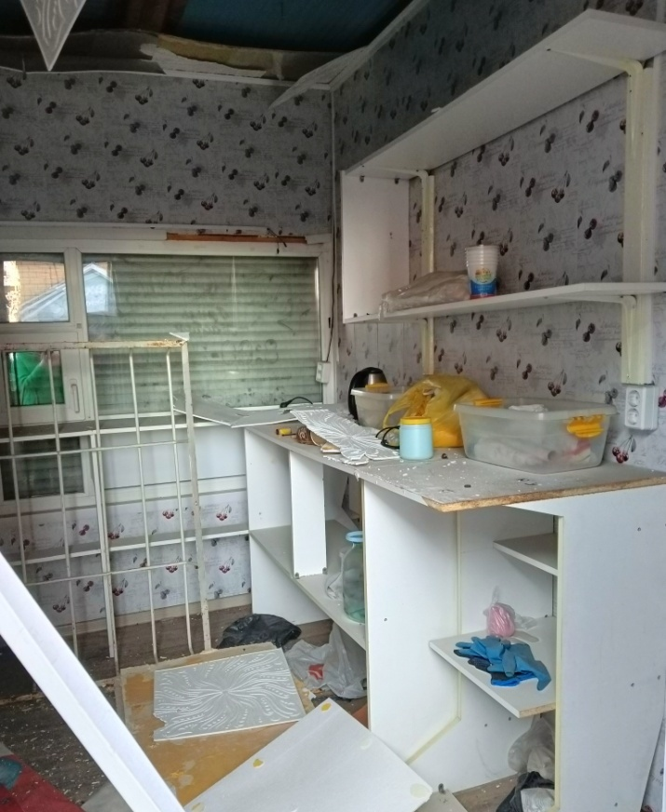
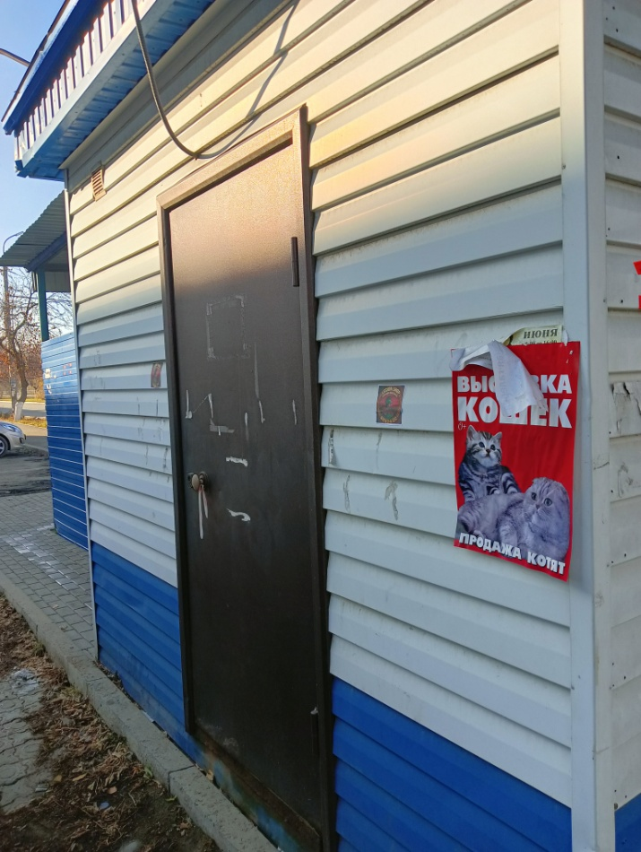 | 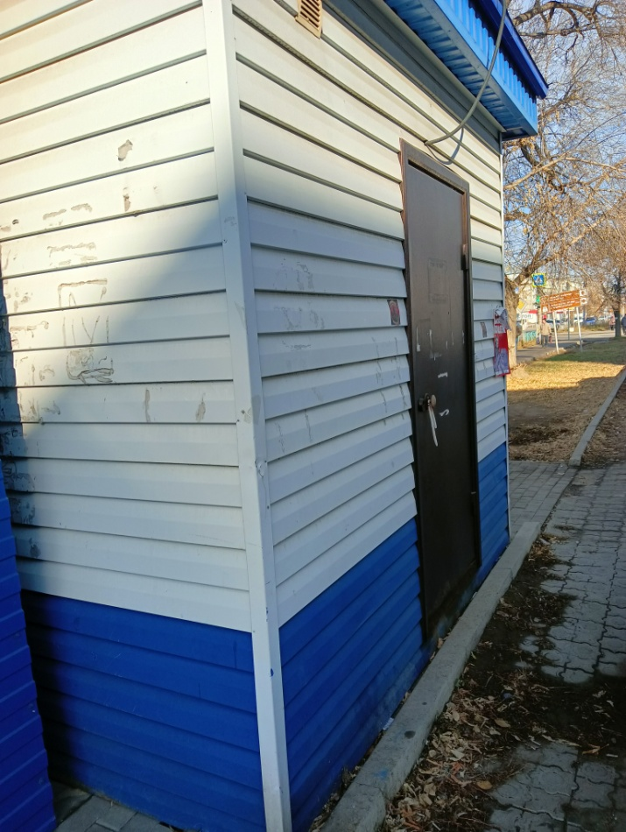

Описание местоположения объекта продажи
Местоположение
Местоположение | Российская Федерация, Алтайский край, город Рубцовск, северо-западнее жилого дома № 89 по проспекту Ленина, остановка «Вокзал»
Статус населенного пункта | Райцентр с развитой промышленностью
Территория микрорайона местонахождения объекта оценки | Месторасположение объекта с точки зрения объекта торгового назначения хорошее – объект оценки располагается на одной из центральных улиц города, на красной линии, в жилом микрорайоне
Удаленность от транспортных магистралей и транспортная доступность | Внешние транспортные связи осуществляются посредством автомобильного и общественного транспорта. Район расположения характеризуется хорошей транспортной доступностью и высоким транспортным движением
Качество подъездных путей | Хорошее (подъездная автомобильная дорога имеет асфальтовое покрытие)
Преобладающая застройка | Застройка объектами капитального строительства представлена многоэтажными жилыми домами и административно-торговыми объектами
Плотность окружающей застройки / наличие и развитость близлежащей инфраструктуры | Плотность застройки объектами капитального строительства высокая / Высокая развитость инфраструктуры
Наличие расположенных рядом объектов, снижающих либо повышающих привлекательность объекта оценки и района в целом | Нет, наблюдается типичная окружающая застройка для аналогичных объектов, расположенных в г. Рубцовск.
Коммерческая привлекательность объекта с точки зрения местоположения | Высокая

Схема расположения объекта продажи на карте Алтайского края
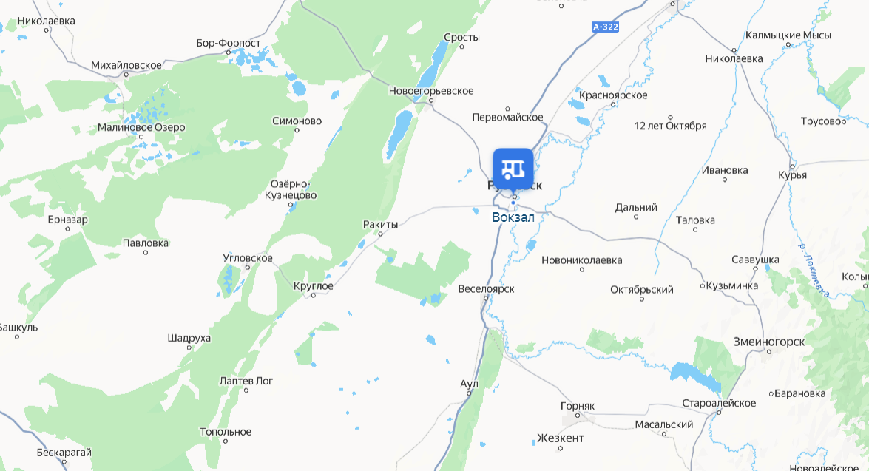

Схема расположения объекта продажи на карте города Рубцовск
относительно близлежащего окружения
